Административный контрольный срез (промежуточный) по немецкому языку для 5 класса

- 1. Перепиши данные в рамке имена немецких детей в алфавитном порядке.

Werner Brigitte Monika Irene Franz Klaus Ada Ursula
Hanna Dieter Otto Jens Paul Erna Lars
1 ______________ 6 11 ______________
- 7 12 ______________
- 8 13 ______________
- 9 14 ______________
5 ______________ 10 _____________ 15 ______________
2. Внимательно посмотри на эти лица и подбери к каждому соответствующее прилагательное из списка.

а — schmutzig
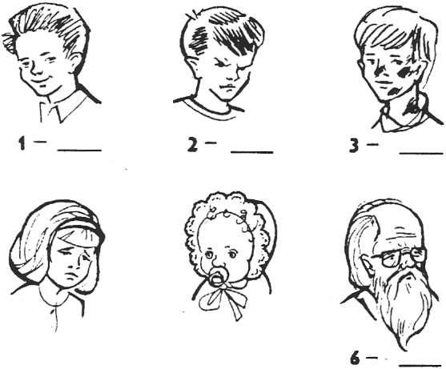
b — traurig
с — alt
d — lustig
f — jung

- Прочитайте внимательно текст. Ответьте на вопросы после текста.
Heute ist der erste September. Das Schuljahr beginnt. Alle Schüler gehen heute wieder in die Schule.
Die erste Stunde beginnt. Das ist Deutsch. Die Lehrerin kommt in die Klasse. Das ist die Deutschlehrerin. Die Lehrerin sagt: “Das neue Schuljahr beginnt. Ich gratuliere euch zum Schulbeginn und wünsche euch gute Gesundheit und viel Erfolg!” “Danke”, antworten die Schüler. Sie wünschen der Lehrerin auch alles Gute. Die erste Deutschstunde beginnt. Die Schüler lernen gern Deutsch.

1) Was beginnt am ersten September? ______________________________________________________________
2) Wer geht wieder in die Schule? ______________________________________________________________
3) Wer kommt in die Klasse? ______________________________________________________________
4) Was sagt die Lehrerin auf Deutsch?______________________________________________________________

5) Wie lernen die Schüler Deutsch? ______________________________________________________________

- 1. Выпиши из каждой строки одно лишнее слово, которое выпадает из данного логического ряда.
- Rathaus, Dorf, Kirche, Schloss, Burg. _________________
- Flamingo, Känguruh, Zebra, Park, Papagei. _________________
- Baum, Bank, Post, Apotheke, Bibliothek. _________________
- Zirkus, Theater, Fluss, Kino, Museum. _________________

2. К каждому слову в первой строке подбери антоним (то есть слово с противоположным значением) во второй строке.
1 — hier 2 — neu 3 — hinten 4 — hoch 5 — links
а — vorn b — dort с — rechts d — alt e — niedrig

1 ___, 2___, 3____, 4____, 5____.

- Допиши соответствующую форму единственного или множественного числа существительных.
Единственное число Множественное число
1) das Dorf___________ ____________________

2) __________________ die Bäume___________

3) die Oper___________ ____________________

4) __________________ die Obusse___________

5) das Museum________ ____________________

- Прочитай рассказ мальчика о себе.
Ich heiße Klaus Kohl. Ich bin 10 Jahre alt und wohne in Berlin. Ich spiele gern Klavier. Das ist mein Hobby. Meine Mutter ist Lehrerin, und mein Vater ist Musiker.

а) Определи, где он живет (отметь крестиком):
в России _____; в Германии _____.

б) Запиши имя мальчика, его возраст, название города, где он живет, чем увлекается и кем работают его родители.
1) Name ________________________________________
2) Alter ________________________________________
3) Wohnort ________________________________________
3) Hobby ________________________________________
4) Beruf des Vaters ________________________________________
5) Beruf der Mutter ________________________________________

- Прочитай рассказ, чтобы понять его основное содержание. Выбери из данных ниже вариантов правильные ответы.
Jutta ist 11 Jahre alt. Sie geht in die 6. Klasse und ist eine gute Schülerin. Sie sammelt Briefmarken, Abziehbilder und Abzeichen.

1. Jutta ist:
a) ein Junge
b) ein Schüler
c) ein Mädchen
2. Sie lernt:
a) schlecht
b) gut
c) nicht sehr gut
3. Ihr Hobby ist:
a) Lesen
b) Briefeschreiben
c) Sammeln

- Прочитай следующий диалог и заполни пропуски данными в скобках словами, употребив их в соответствующем падеже.
Eva: Ich wohne gern in _____ (die Stadtmitte).
Horst : Na ja. Die Häuser sind dort alt, aber schön und nicht besonders groß.
E.: Wohnst du auch in _____ (die Altstadt)?
H.: Nein. Ich wohne in _____ (die Vorstadt). Und ich finde es schön.
E.: Warum, Horst?
H.: Es ist so wenig Grün in ______ (die Altstadt). In _____ (die Vorstadt) steht jedes Haus in______ (ein Garten).
Und die Bäume machen die Luft sauber.
E.: Ja, die Luft ist dort nicht so schmutzig wie in ______ (das Zentrum). Autos und Busse verschmutzen die Luft. Aber Zentrum ist Zentrum.
H.: Über den Geschmack läßt sich nicht _______________.

